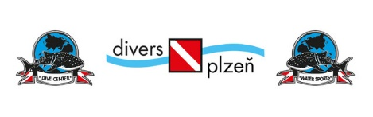
Přihláška: SAFARI LOĎ EGYPT: 11-18.11.2023
Jméno a příjmení:
Trvalé bydliště, PSČ:
Telefon:
Email:
Datum narození:
Rodné číslo:
Číslo pasu:
Platnost pasu do:
Státní příslušnost:
Mám zájem o potápěčské kurzy během pobytu: ANO/ NE
Jaké: OWD, AOWD, NITROX, DECO diver, Solo diver……
Současná potápěčská kvalifikace:
Celkový počet ponorů:
Poslední ponor (datum):
Varianta ubytování: Varianta zájezdu:
1. Potápěč
- Standard
- Horní paluba /nadstandard 2. Nepotápěč

Jiné požadavky:

Datum: Podpis:

Přihlášku odešlete na e-mail kamil@divers.cz. Obratem vám potvrdíme dostupnost vybraného termínu a zvolené varianty ubytování a pošleme vám detaily k zájezdu vč. platebních údajů ke složení zálohy pro úspěšné dokončení vaší rezervace.

Zapůjčení výstroje (nepovinné, účastníci mají slevu 50%)

Chci zapůjčit výstroj na zájezd: ANO/ NE

Kompletní ceník výstroje zde: Půjčovna

Moje výška: Váha: Velikost nohy: Konfekční vel. (S, M, L..)

Maska (vč. šnorchlu):
Ploutve:
Botičky:
Neoprenový oblek: doporučujeme dlouhý 5mm (kombinéza)
Rukavice:
Vyvažovací vesta (BCD):
Automatika set (vč. octopusu a manometru):
Počítač:
Kompas:
Svítilna:
Cívka + bójka:

jiné: (nůž, kukla…..)

